**HD-H209电池燃烧试验机**

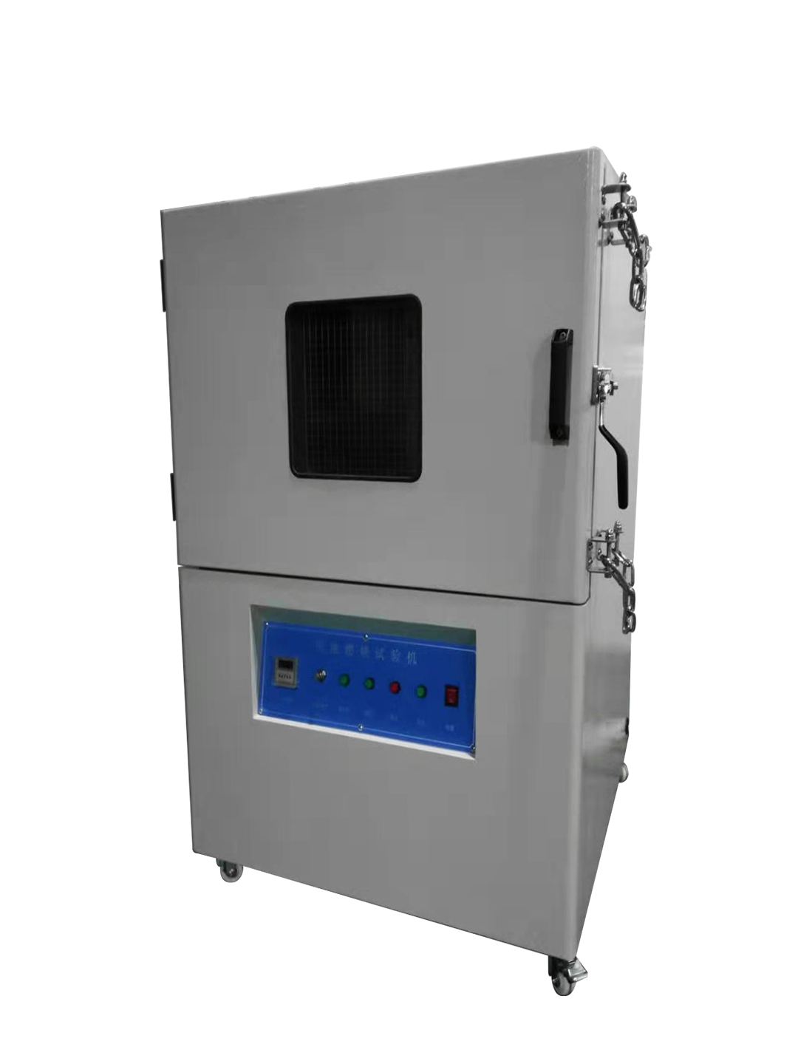

**（此图片仅供参考，请以实物为准）**

**一、产品功能**

本机适用于锂电池（或电池组）耐燃性试验。在一实验平台上钻一直径为102mm的圆孔，并在圆孔上放置一钢丝网，将被测电池置于钢丝网筛上，在试样周围安装一个八角形的铝丝网，然后点燃燃烧器，对试样进行加热直至电池爆炸或电池烧毁为止，并对燃烧过程进行计时。

二、**主要技术参数**

|  |  |
| --- | --- |
| **指标** | **参数** |
| 内箱尺寸 | 750mmx750mmx500mm（L*W*H） |
| 设备外形尺寸 | 1000mmx950mmx1310mm（L*W*H含门锁） |
| 内箱材质 | SUS2304不锈钢板，厚度1.2mm |
| 外箱材质 | 厚1.5mm 冷轧钢板板烤漆处理 |
| 观察窗 | 尺寸为250x250mm两层钢化玻璃，透明视窗装有不锈钢网 |
| 排烟口 | 直径为100mm，位于箱体后侧 |
| 泄压口 | 开口尺寸200x200mm，位于箱体后侧，  当试样爆炸时，泄压口弹开将压力卸掉 |
| 箱门 | 单门左开，箱门装有安全限位开关、  侧面装有防爆链，保证人员安全 |
| 控制方式 | 按键式控制 |
| 本生灯 | 管口内径为10mm，长约100mm |
| 燃烧时间 | 0-99H99M 可设置 |
| 试验圆孔直径 | 102mm±2mm |
| 试验网筛 | 由直径为 0.43mm(0.017inch)的不锈钢钢丝编织成  每英寸含有 20 个网格的网筛 |
| 火焰距网筛高度 | 38mm |
| 八边形网罩 | 每对面间距离为 24″（即 610mm）同时八面为活动型 |
| 八边形网罩高度 | 12″（即 305mm） |
| 八边形网材质 | 铝网 |
| 放置电池网材质 | 不锈钢网 |
| 燃烧气体 | 甲烷或液化石油气（客户自备） |
| 设备重量 | 160kg |
| 电源 | 1∮ AC220V |
| 功率 | 200W |

**三、试验标准**

GB/T 31241-2014 《 便携式电子产品用锂离子电池和电池组安全要求》

UL 1642:2012 《锂电池标准》

UN38.3(2012) 《关于危险货物运输的建议书—试验和标准手册》第三部分

IEC62133-2012 《含碱性或非酸性电解液的蓄电池及蓄电池组 的安全要求》

**四、产品出厂配置**

|  |  |  |
| --- | --- | --- |
| **配置** | **名称（单位）** | **明细** |
| **标准配置** | 文件（份） | 合格证*1、说明书*1、保修卡*1 |
| 警示标签（张） | 警示标签*3 |
| 电源线（条） | 国标*1 |
| **选购** | 电源线（条） | 英标/欧标/美标/南非等 |

注：海达始终致力于产品性能和功能的创新及改进，基于该原因，产品技术规格、外观亦会相应改变。